DE LO PRESENCIAL A LO DIGITAL
TURNOS: Todos
MATERIA: Educación Física
CURSO: 1er Año
SEMANA: del 12 – 06 - 2020 al 26 – 06 - 2020
PROFESORA: Valdiviezo, Paola. CURSO: 1^{ero} Div: 1^{era}
email: pao.valdiviezo@hotmail.com TURNO: Mañana
PROFESOR: López, Ariel. CURSO: 1^{ero} Div: 2dª
email: ariellopezb@live.com.ar TURNO: Mañana
PROFESOR: Vistas, Gabriela. CURSO: 1^{ero} Div: 1ª y 4ª
email: zvistas@yahoo.com TURNO: Vespertino
PROFESORA: Valdiviezo, Paola. CURSO: 1^{ero} Div: 2ª y 3ª
email: pao.valdiviezo@hotmail.com TURNO: Vespertino
PROFESOR: Dohrmann, Jesica. CURSO: 1^{ero} Div: 1^{era}
email: jesi_profe_83@hotmail.com TURNO: Tarde
PROFESOR: Castro.Ariel CURSO: 1^{ero} Div: 2^{era} y 3ra
email: profecastro30@gmail.com TURNO: Tarde

Responder las tareas al correo del docente según el turno, curso y fecha de presentación.

Datos a completar por el alumno
APELLIDO Y NOMBRE:
CURSO: DIVISIÓN: TURNO:
E-MAIL:
TELÉFONO: (SEÑALAR: FIJO O MÓVIL)

ACTIVIDAD PROPUESTA N°5


HOLA. CÓMO ESTÁN ?? ESPERAMOS QUE UDS. JUNTO A TODA SU FAMILIA, ESTEN MUY BIEN Y CON LA BENDICIÓN DE DIOS.
SI BIEN TENÍAMOS QUE SEGUIR DESARROLLANDO LAS CAPACIDADES FÍSICAS, HEMOS DECIDIDO HACER UN PEQUEÑO CAMBIO. ESTE TRABAJITO VA A SER PURAMENTE RECREATIVO Y PARA HACER CON TODA LA FAMILIA. NO LO VAN A TENER QUE MANDAR PARA SU CORRECCIÓN, PERO SÍ, ESPERAMOS QUE SEA UN TIEMPO DIFERENTE EN EL QUE PUEDAN JUGAR UN POCO ENTRE TODOS EN LA CASA.
EN EL PRÓXIMO TRABAJO, SEGUIMOS CON LAS CAPACIDADES FÍSICAS.


A PENSAR Y RESOLVER



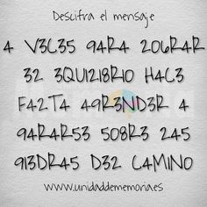
2.

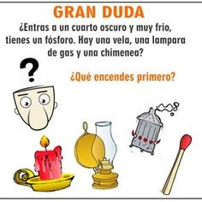
3.



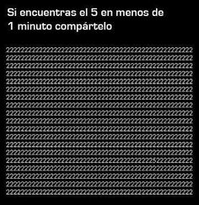
4.

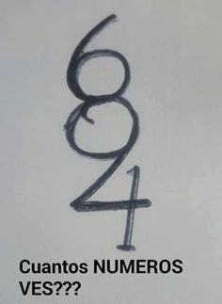
5.


6.


7. Siempre que mi tía viene a visitarme a mi estudio tiene que bajar del ascensor cinco plantas antes, y subir andando por la escalera hasta mi piso. Sin embargo, al marcharse baja en ascensor desde mi planta. ¿Podés explicar por qué?

8. ¿Qué animal tiene en su nombre cinco vocales?

9. Un pastor tiene que pasar un lobo, una cabra y una lechuga a la otra orilla de un río, dispone de una barca en la que solo caben el y una de las otras tres cosas. Si el lobo se queda solo con la cabra se la come, si la cabra se queda sola con la lechuga se la come, ¿cómo debe hacerlo?

10. Ordena las letras y descubre las palabras ocultas:

1. TACNAR 3. RMAAIRO

2. CEDSOPA 4. TOFENELO

11. Miguel es más bajo que Gerardo pero más alto que Jorge. Jorge es más bajo que Miguel pero más alto que Manuel. ¿Quién es el más alto y quién es el segundo más alto?

12. Completa las filas que van a continuación escribiendo en la línea el número que sigue:

1. 2 2 2 3 3 3 4 4 4 5 5 5 ___ 4. 5 5 6 2 2 5 5 7 2 2 5 5 8 2 2 5 ___

2. 2 3 4 5 5 6 7 5 8 9 10 5 ____ 5. 2 4 6 10 16 26 42 68 ____

3. 2 4 3 2 5 3 2 6 3 2 7 3 2 ___ 6. 9 7 8 6 4 5 3 1 ____

13. En cada palabra hay un país o una ciudad. No le sobran ni le faltan letras. A mover esas neuronas 🤔🤪🙃
- amor
- silbar
- noguera
- panel
- arcaico
- necrófila
- cobrado
- integrarla
- tangerina
- prisa
- pagar
- hinca
- acuerdo
- alegría
- latencia

14. COSAS DE METAL. Descubre las palabras de la lista en la sopa de letras, donde están ubicadas de manera horizontal, vertical o diagonal, al derecho o al revés.

